Воронежская область, Лискинский район, село Средний Икорец

Конкурс: Всероссийский конкурс экологических проектов
«Волонтеры могут все»
Номинация: Герои Отечества
Проект « Аллея Героя»
Ф.И.О. автора проекта: Кульнева Ирина Викторовна МБОУ «Среднеикорецкая СОШ» имени Героя Советского Союза Д.М. Яблочкина
Руководитель проекта: Суродина Оксана Николаевна

Паспорт проектной идеи
Муниципальный район/ городской округ | Лискинский муниципальный район
Образовательное учреждение (название полностью с расшифровкой) | Муниципальное бюджетное общеобразовательное учреждение «Среднеикорецкая средняя общеобразовательная школа»
Название проекта | «Аллея Героя»
Координатор проекта (педагог образовательного учреждения)Ф.И.О. | Суродина Оксана Николаевна
Должность, звание | Заместитель директора по воспитательной работе
Номер мобильного телефона: | 89304032627
E-mail: | oks.surodina2016@yandex.ru
Автор проекта (учащийся, студент) Ф.И.О. | Кульнева Ирина Викторовна
Дата рождения (число, месяц, год) | 27.01.2004г.
Номер мобильного телефона: | 89802487816
E-mail: | srikor@yandex.ru
Количество участников, реализующих проект | 12
Количество человек, охваченных в рамках реализации проекта | 650
Краткое описание проекта (2-3 предложения): | Давно отгремели бои. Уходят один за другим ветераны. Но герои ВОВ1941-1945 и их подвиги навечно останутся в памяти благодарных потомков. Герой нашей школы Д.М. Яблочкин. В память о нем мы посадили аллею Героя, но облагородить ее нет средств. Все наши планы в данном проекте.
Время реализации | Сентябрь 2020г.- май 2021г.

- Название проекта | «Аллея Героя»

- Актуальность проекта | В 2020 году весь наш народ отметил значимую дату в жизни нашей страны, имеющую большую историческую важность - 75 летие Победы над фашисткой Германией в Великой Отечественной войне 1941- 1945 гг.  Мы низко склоняем голову перед светлой памятью тех, кто пал на полях сражений, преклоняемся перед самопожертвованием тех, кто ковал победу в тылу.  День Победы наш великий всенародный праздник. Мы сохраним и пронесем сквозь года благодарную память о тех, кто защитил нас, принес мир народам. Мы учимся у них верности и стойкости. Поэтому нам - молодому поколению надо свято помнить и беречь ветеранов, участников Великой Отечественной войны, не забывать о тех кто ценой своих жизней приближал нам долгожданную Победу.

- Основная цель и задачи проекта | Цель: Благоустройство аллеи Героя  Задачи:  - Собрать материал и информацию о герое Советского Союза Д.М. Яблочкине  - Организовать встречу с родственниками Героя Советского Союза Д.М. Яблочкина  - Ознакомиться с архивными материалами школьного и Бобровского районного краеведческого музея.  - Оформление «Стены памяти» о Д.М. Яблочкине.  - Посадить аллею Героя на пришкольной территории.  - Благоустроить аллею Героя, мемориальной доской и лавочками.  - Организовать на аллее «Встречу поколений».

- Целевая группа | Проект направлен на учащихся, родителей и педагогов МБОУ «Среднеикорецкая СОШ»

- Календарный план реализации проекта
№ | Мероприятие | Ответственный | Сроки
1 | Ходатайство перед Советом народных депутатов Лискинского муниципального района о присвоении школе имени Героя Советского Союза Д.М.Яблочкина | Куратор проекта Суродина Оксана Николаевна | Июнь
2 | Сбор информации о Д.М. Яблочкине (краеведческий музей)  Исследовательская работа «Герой земли Икорецкой» | Куратор проекта Суродина Оксана Николаевна | Август - Сентябрь
3 | Встреча с родственниками Героя Советского Союза Д.М. Яблочкина (Приложение 1) | Куратор проекта Суродина Оксана Николаевна | Сентябрь
4 | Оформление «Стены памяти» о Д.М. Яблочкине. | Руководитель проекта Сидельникова Алина Максимовна | Октябрь
5 | Проведение тематических линеек, лекториев | Руководитель проекта Сидельникова Алина Максимовна | Сентябрь-Октябрь
6 | Посадка аллеи Героя на пришкольной территории.  (Приложение 1) | Куратор проекта Суродина Оксана Николаевна | Сентябрь
7 | Посещение могилы Героя в г. Боброве  (Приложение 1) | Куратор проекта Суродина Оксана Николаевна | Сентябрь
8 | Проведение общешкольного внеклассного мероприятия «Имя Героя-школе» | Куратор проекта Суродина Оксана Николаевна | Октябрь
9 | Митинг памяти Д.М. Яблочкина к 36 годовщине со дня смерти. | Куратор проекта Суродина Оксана Николаевна | 16 октября
10 | Установление лавочек и мемориальной доски на аллеи Героя | Куратор проекта Суродина Оксана Николаевна | Ноябрь
11 | Легкоатлетический пробег в память о Герое Советского Союза Д.М. Яблочкина. | Куратор проекта Суродина Оксана Николаевна | Май
12 | Анализ реализации проекта  Подведение итогов проекта | Руководитель проекта Сидельникова Алина Максимовна | Декабрь

- Ожидаемые результаты
Количественные показатели | - на аллеи Героя появятся 4 лавочки  - будет установлена мемориальная стелла  - посажены 15 рябин  -разбиты 4 цветочные клумбы
Качественные показатели | - Повышение интереса к истории Отечества у учащихся;  - Проявление чувства уважения к своим корням, к старшему поколению;  - Формирование патриотического и гражданского сознания у учащихся.

№ | Статус | Ф.И.О. | Возраст
1. | Руководитель | Кульнева Ирина | 15 лет
2. | Исполнитель 1 | Жердева Анна | 15 лет
3. | Исполнитель 2 | Орлов Александр | 15 лет
4. | Исполнитель 3 | Марыгин Петр | 14 лет
5. | Исполнитель 4 | Конченко Юлия | 14 лет
6. | Исполнитель 5 | Марыгина Екатерина | 14 лет
7. | Исполнитель 6 | Кульнева Ирина | 14 лет
8. | Исполнитель 7 | Петров Кирилл | 13 лет
9. | Исполнитель 8 | Нартова Анастасия | 14 лет
10. | Исполнитель 9 | Солнцева Алена | 13 лет
11. | Исполнитель 10 | Дмитриева Виктория | 14 лет

- Координатор проекта
Ф.И.О. | Место работы | Тел. | E-mail
Суродина Оксана Николаевна | Муниципальное бюджетное общеобразовательное учреждение «Среднеикорецкая средняя общеобразовательная школа» | +79304032627 | oks.surodina2016@yandex.ru

- Перспективы развития проекта | В последующем времени планируется установление бюста Героя Советского Союза Д.М. Яблочкина, посещение мест сражений легендарного 10 десантного батальона.
- Распространение информации о деятельности по проекту и его результатах | Распространение информации о деятельности по проекту и его результатах планируется проводить ежемесячно с освещением на сайте школы и в разделе «Проектная деятельность», школьной газеты «Ростки дружбы».
- Риски, которые могут возникнуть при реализации проекта и способы их преодоления | - Недостаточное финансирование – поиск дополнительных источников финансирования  - Недостаточная мотивация на выполнение той или иной задачи проекта – поиск путей стимулирования участников проекта, организация работы куратора по мотивационному сопровождению.

Приложение 1
Встреча с родственниками Героя Советского Союза Д.М. Яблочкина
Сентябрь 2020г. (на снимке за столом внучка Героя Галина Валерьевна и племянник Героя Леонид Николаевич Яблочкины)
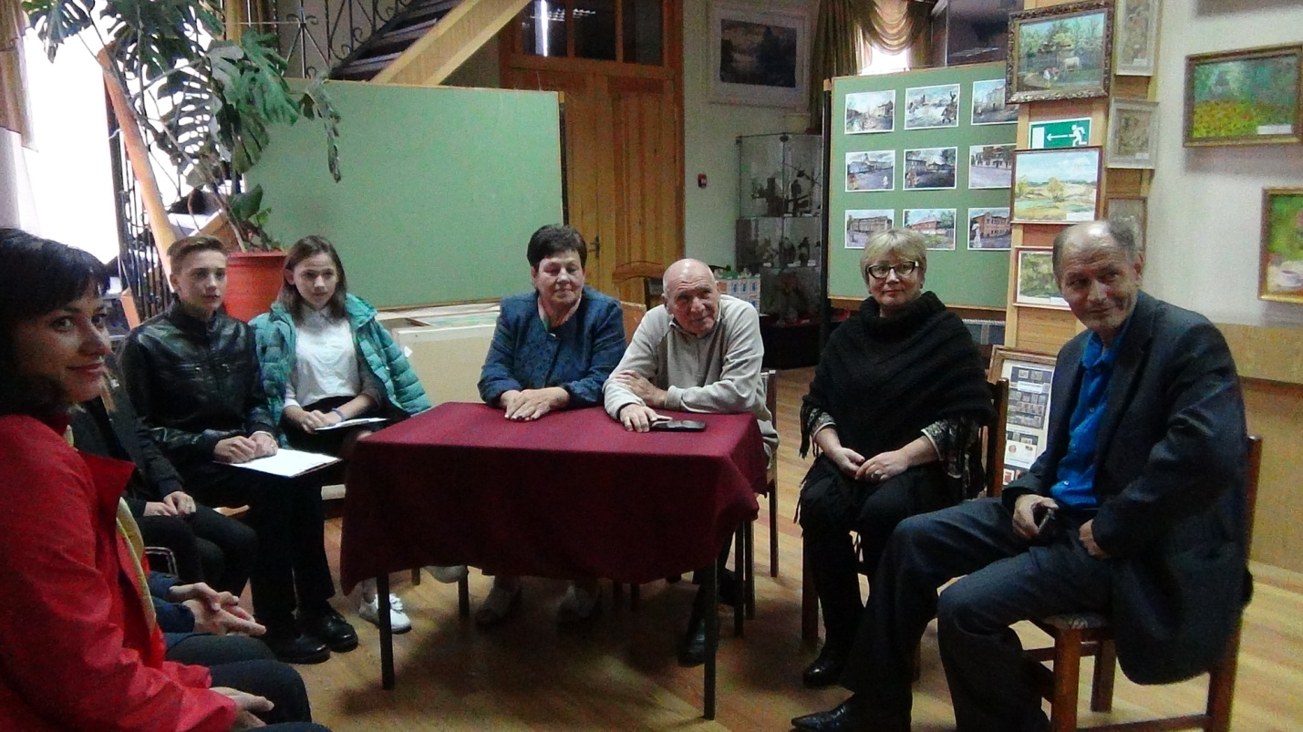
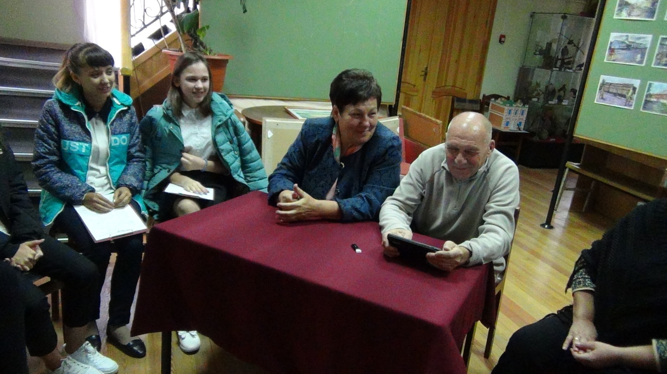
На могиле Героя Советского Союза Д.М. Яблочкина
Сентябрь 2020г.
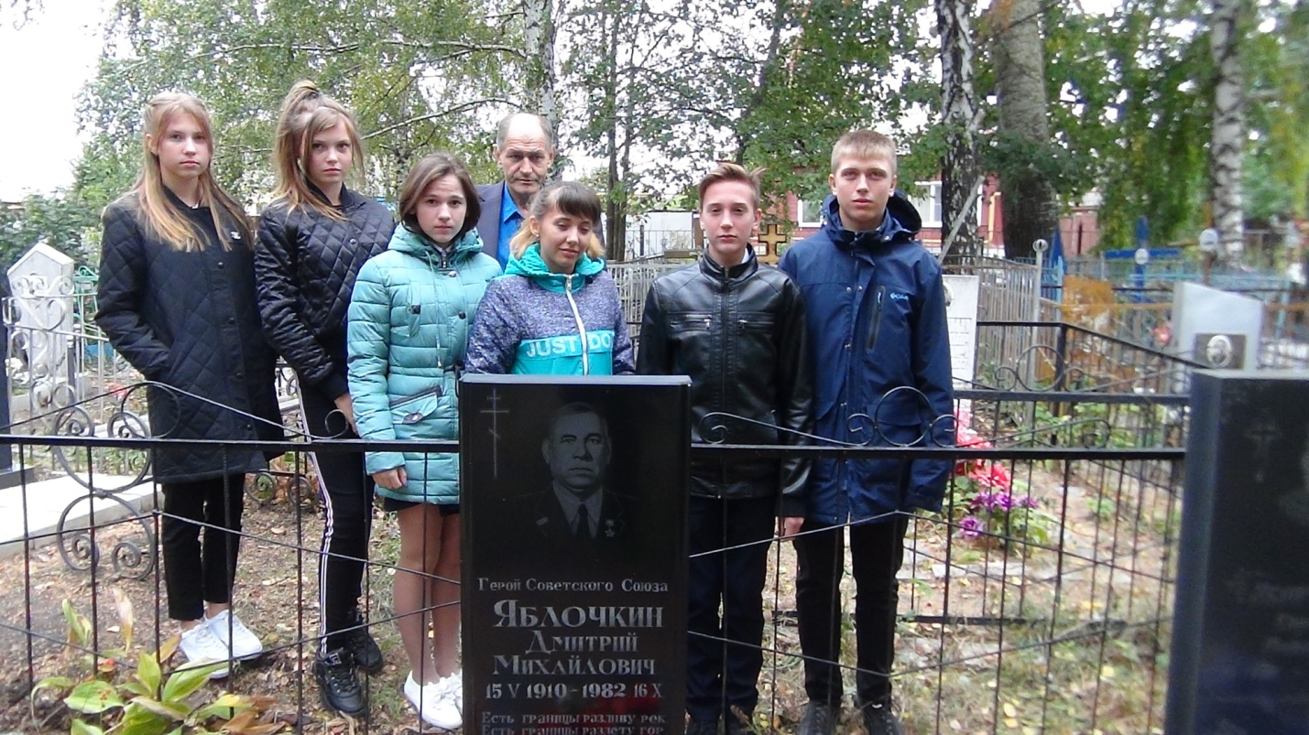
Посадка Аллеи Героя
